信息安全综合实验报告

小组成员：许岽、王硕、李懿飞、彭致远、王晨旭、管哿浠、杨国浩、梁家浩、郭洵睿、李朝恒

第一部分 windows内核驱动对文件操作的监控

# 项目简介与架构

小组成员自主设计开发了windows内核级文件过滤驱动与对应的用户态程序，实现了对用户空间文件操作行为的监控。通过通信模块，用户态程序向驱动发送控制命令，驱动将捕获的文件行为发送给用户态程序并在用户态程序中显示。

系统进程在对文件操作时，会调用用户态的文件操作函数，并最终转换成内核层的文件操作信号（如CreateFileA、CreateFileW、CreateFileEX等函数的调用最终都会产生IRP_MJ_CREATE信号）。驱动过滤模块首先对操作信号的捕获，并在回调函数中完成对文件操作的处理。主要流程如下图所示：

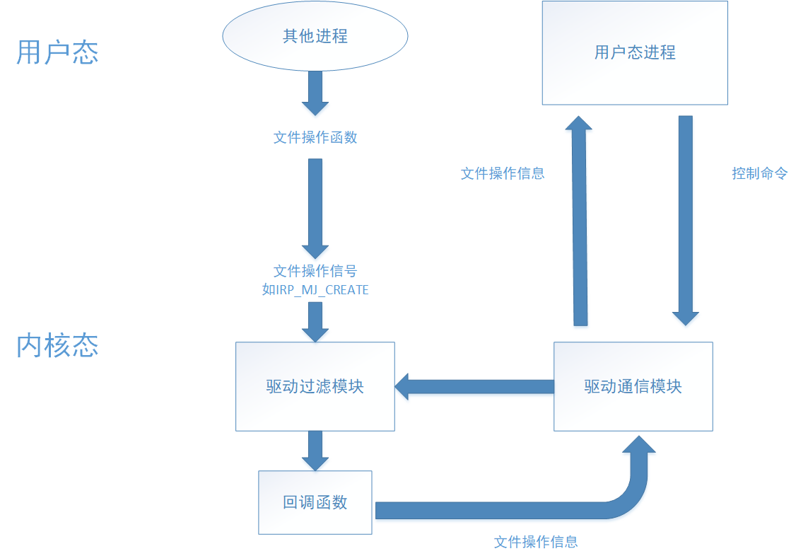

# 内核层源码实现

## 基本数据结构介绍

文件操作信息结构体，包含了文件路径与其操作的时间、操作类型、操作用户、操作进程的信息，结构体如下所示：

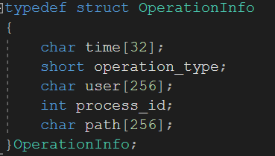

用户态向内核发送的枚举类型命令，0为停止、1为开始、2为更新：

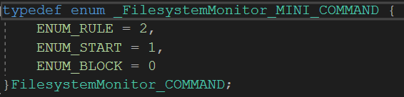

访问规则结构体，现阶段仅对用户与文件路径进行匹配

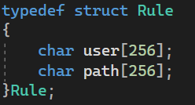

## 文件操作回调函数

### 对文件操作行为的记录

IRP请求触发回调函数是一组FLT_OPERATION_REGISTRATION结构数组，每个元素中包含处理信号，标志位，预处理回调函数与后处理回调函数。以第一个元素为例，该元素表示处理IRP_MJ_CREATE信号，对读/写回调生效。预处理回调函数为FilePreCreate，后处理回调函数为FilesystemMonitorPostOperation。

目前驱动程序对创建文件句柄与写文件操作进行监控，其余操作的监控可作为未来发展方向，代码如下图所示：

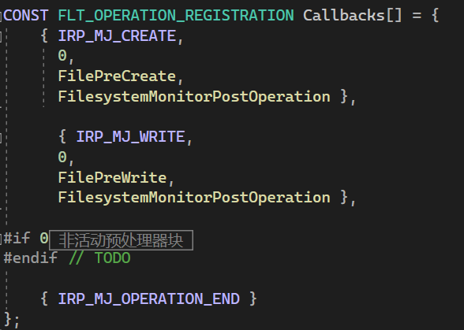

在内核中获取当前操作执行时间代码步骤如下图所示，首先通过内核函数KeQuerySystemTime，获取系统时间（格林威治时间，大整数），然后转换time_fields格式（按年月分秒分划的宽字符串），之后再转换成更一般的char字符串，使得后续通信便利：

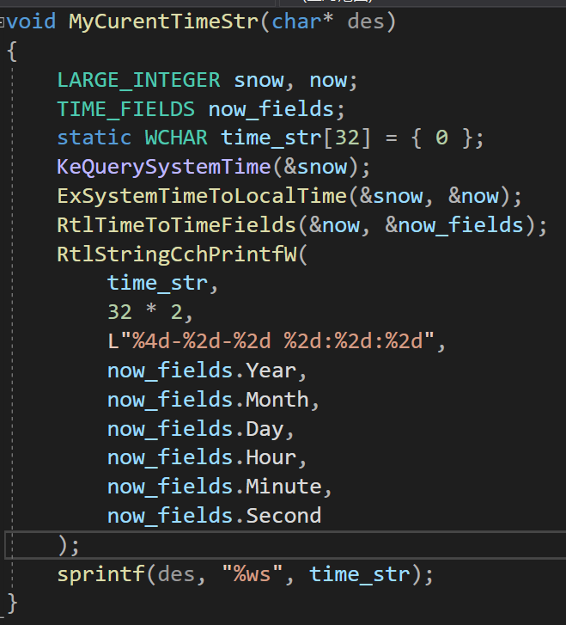

从IO操作信息结构体FLT_CALLBACK_DATA中获取文件操作信息，并传入PFLT_FILE_NAME_INFORMATION结构体中，并最终从结构体中获取文件操作路径：

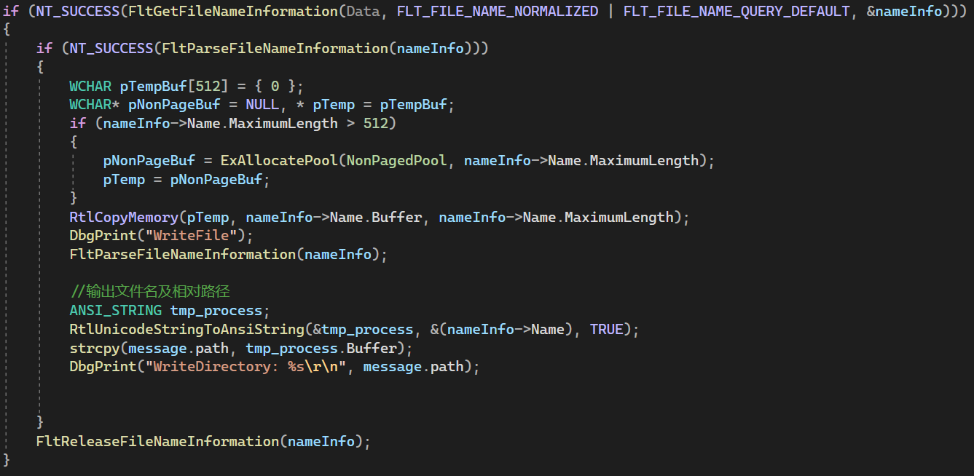

通过FltGetRequestorProcessId函数获取捕捉进程ID：

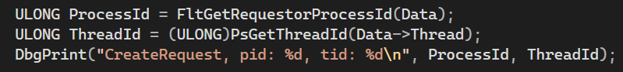

利用PID追踪所属用户（user），添加库keceed.lib，调用GetSecurityUserInfo函数，uid的token序列作参数取得user信息，提取缓冲区宽字符（代表名字），进行窄字符转换，添加到message.user：

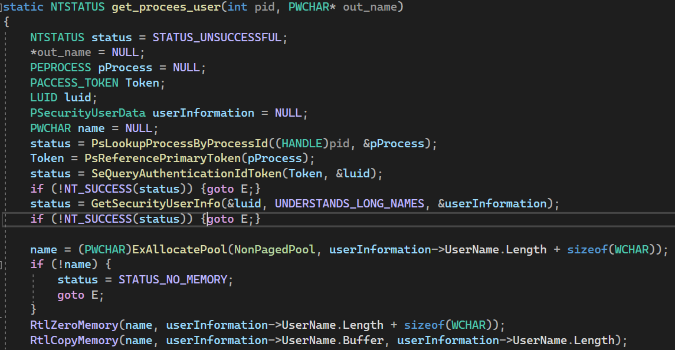

* **create触发器：**

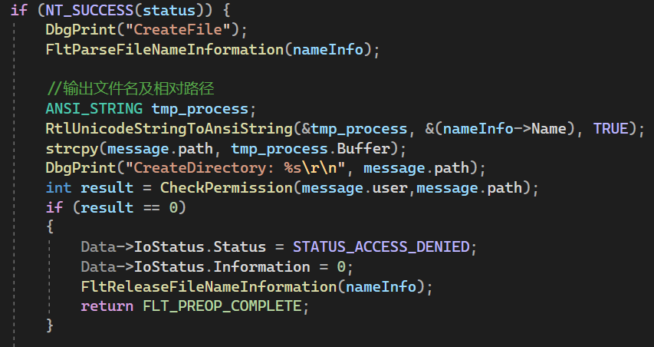

检查路径为例，FltParseFileNameInformation首先将nameinfo（文件信息）进行格式化处理，转换成asci_string来接收，从asci_string的缓冲区（char*）提取字符串信息，准备进行访问控制和通信。

* **write触发器：**

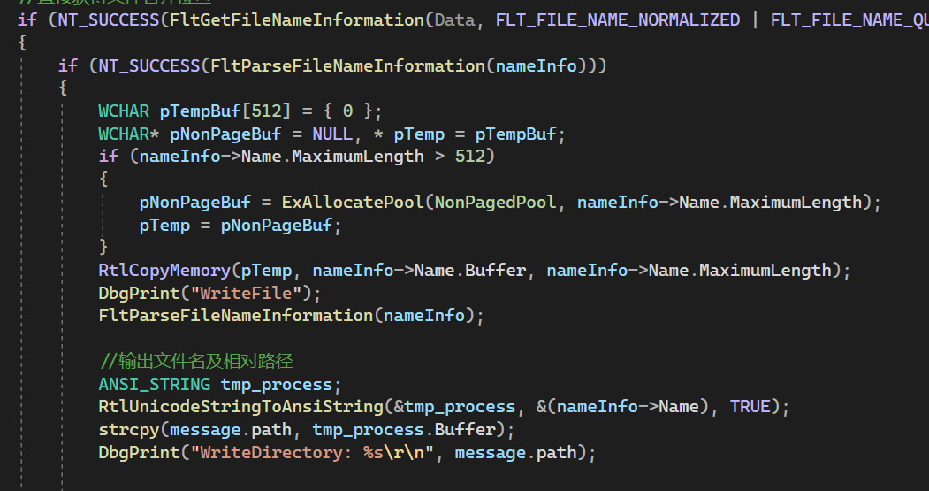

首先创建写进程栈WCHAR，512大小（足够容纳写操作的文件信息），nameinfo的name变量取前512长度入栈，拷贝操作的时候会自动截取到第一个空字符，所以不会带上后面的冗余信息，写操作和创建操作一样都会触发进程监控回调函数。

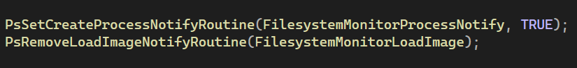

最后还要进行很关键的一步，进程监控函数必须在系统卸载命令之前返回，否则会蓝屏崩溃，所以我们将其写在upload后操作回调函数里。

### 对文件操作行为的拦截

在消息处理回调函数MiniMessage中，判断控制信号的枚举类型，若是ENUM_RULE，则代表需要更新驱动的规则表，代码如下：

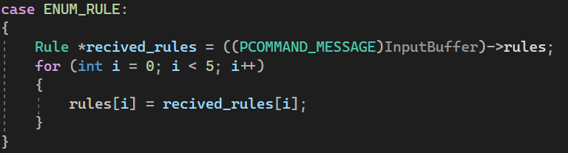

在创建文件句柄时，会首先进入创建操作预回调函数FilePreCreate中，并通过checkPermission函数根据用户名与文件路径对权限进行检查，若未通过检查则返回STATUS_ACCESS_DENIED，表示访问被拒绝，并释放文件信息。

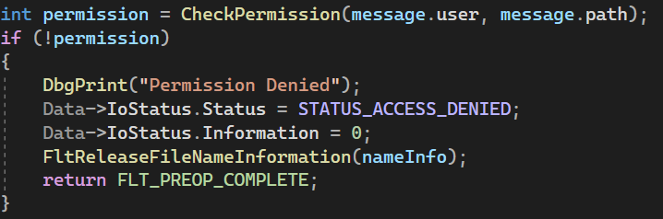

## 内核通信模块

### 内核从用户层接收消息

#### 3.1 为用户程序创建端口

内核希望接收用户程序的消息，首先需要为用户程序提供建立连接的接口。内核与用户之间的通信遵从C/S架构，其中内核相当于Server，需要等待来自用户端的连接。

在DriverEntry中，使用函数 FltCreateCommunicationPort 来创建服务端端口，该函数成功执行之后，内核态会开启一个监听端口，等待来自用户态的连接。为了正确使用该函数，我们还需要预先定义一个 *安全描述符* ，该描述符表征端口的安全属性。

创建端口的完整代码如下：

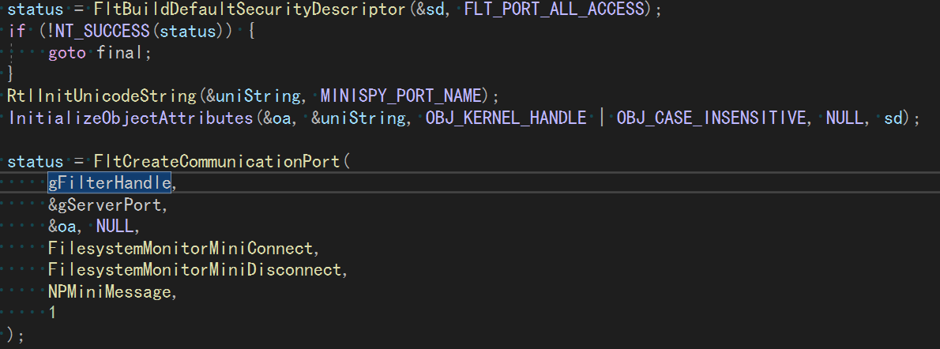

可以看到，在函数 FltCreateCommunicationPort 中，最后注册了三个函数 FilesystemMonitorMiniConnect 、FilesystemMonitorMiniDisconnect 和 NPMiniMessage 。这三个函数为Minifilter创建通信端口时必须指定的回调函数，分别在用户建立连接、用户断开连接以及用户发送消息时自动调用。

建立连接时的回调函数 FilesystemMonitorMiniConnect 值得一提，该函数会自动获取一个与用户通信的端口（与监听连接的端口不同），我们需要在连接建立时保存这个端口，将来都使用这一端口与用户层进行通信。此机制与socket编程相似。

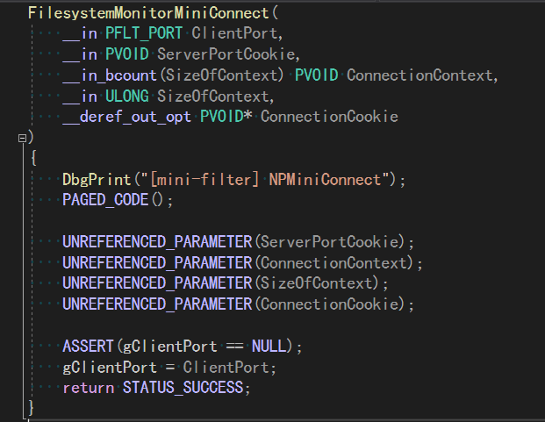

#### 3.2 从用户层接受消息

上一小节中已经明确一点：用户发送消息时将会调用三个回调函数中的 NPMiniMessage 。该函数的参数分别是连接参数、用户输入缓冲区、输入缓冲区长度、输出缓冲区、输出缓冲区长度以及一个输出缓冲区长度的地址。

在用户发送消息时，这一函数将被自动调用，用户消息被存储于第二个参数中，内核只需要从用户输入缓冲区内读取数据即可。

下图为该回调函数的声明，其中第二个形参存储用户输入：

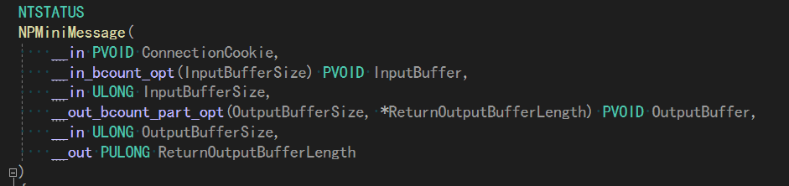 我们只需要从形参 InputBuffer 中读取用户输入即可；在我们的程序中，用户会向Minifilter发送一个结构体，我们取出这一结构体进行赋值操作：

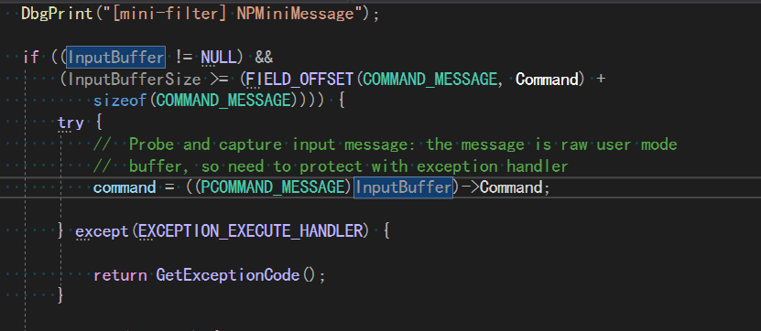

### 内核向用户层发送消息

有了上一步骤的连接，发送消息就简单许多。我们只需要填写好希望发送的数据结构，使用目标用户对应的端口进行发送即可。在下面图中所示的代码里，关键函数 FltSendMessage 实现向用户发送消息的功能；此外，我们设置发送消息的超时时间为1秒，发送数据结构 OperationInfo 为自定义的结构体。

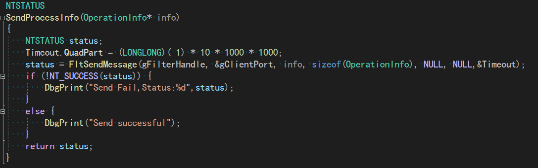

# 用户层代码实现

用户态客户端主要功能在于接收内核态文件过滤器获取的信息，将这些信息整合写入日志并展示，制定文件访问的规则，并实现将规则和对内核态控制的指令向内核态传递。

为了使项目具有更强的可移植性，和方便项目的功能升级以及使底层功能更具有共享性，我们选择使用动态链接dll来封装底层基本功能。

## 用户层通信模块

用户通信模块的Dll中具体封装了三个功能函数，定义在UserDll.cpp中：

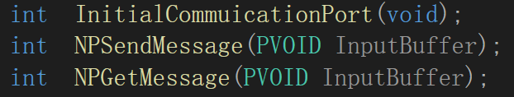

### 初始化端口

* **Int InitialCommunicationPort()函数**

该函数在dll被加载时被调用，实现与Minifilter沟通的通信端口的初始化，然后可以通过FilterSendMessage传送数据。等到程序关闭后关闭，并释放这个通信端口。

通过FilterConnectCommunicationPort初始化通信端口接口，得到通信端口的句柄，成功返回0，失败则返回函数错误代码hResult。

其中FilterConnectCommunicationPort在fltuser.h中被定义给出。其规定参数如下：

lpPortName为通信端口的句柄，由内核端创建，客户端在初始化时通过该参数与内核建立端口的连接 ；

*hPort为建立端口的句柄，类型为HANDLE，由用户端创建，该函数执行后获得Port的句柄。

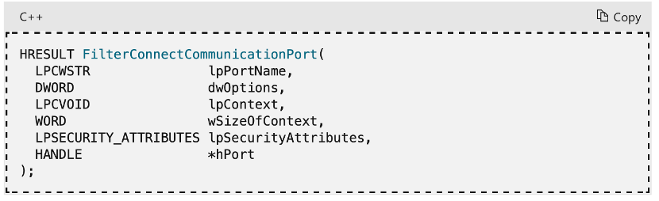

函数代码如下：

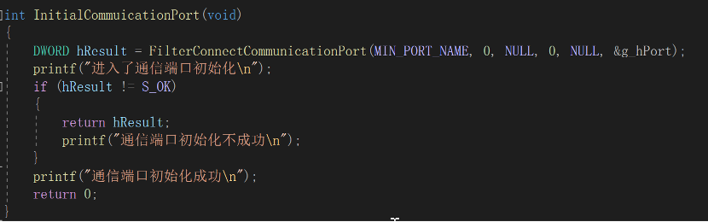

### 用户层向内核层发送消息

* **Int NPSendMessage(PVOID InputBuffer)函数：**

该函数实现了用户态向内核发送消息的功能。

先定义一个消息的结构体，作为参数传入函数。利用FilterSendMessage将该结构体通过初始化的端口发送给内核态的minifilter，内核态中该消息被传输给回调函数进行处理。成功返回0，失败返回错误代码hResult。该函数与内核端的FltGetMessage函数相互配合，可以实现同步通信，用户端会处于等待直到消息成功发出并收到minifilter的回应（如果有的话）

在本项目中，该函数用于发送控制命令和传递规则。

命令消息的结构体定义在UserDLL.h中定义，定义如下：

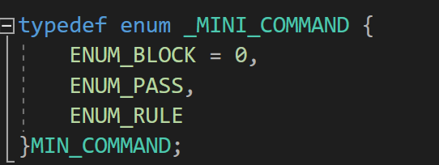

其中 ENUM_BLOCK为暂停传输，ENUM_PASS为开始传输，ENUM_RULE为发送规则。

FilterSendMessage函数在fltuser.h中被定义给出。其规定参数如下：

hPort为通信端口的句柄，函数将通过该句柄向通信端口发送消息，hPort在端口初始化时定义；

IpInBuffer为发送的消息的内存指针，该内容由用户定义；

dwInBufferSize为消息的内存大小；

lpOutBuffer为用户是指定的接收的消息存放的地址；

dwOutBufferSize为用户指定的接收区大小；

lpBytesReturned用于存放返回的数据的字节数。

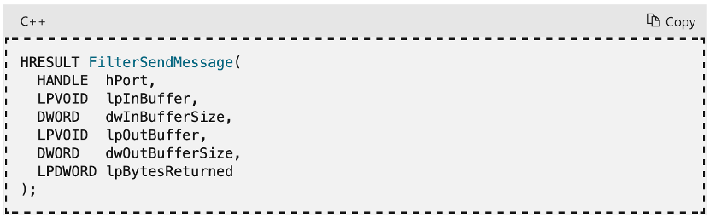

函数代码如下：

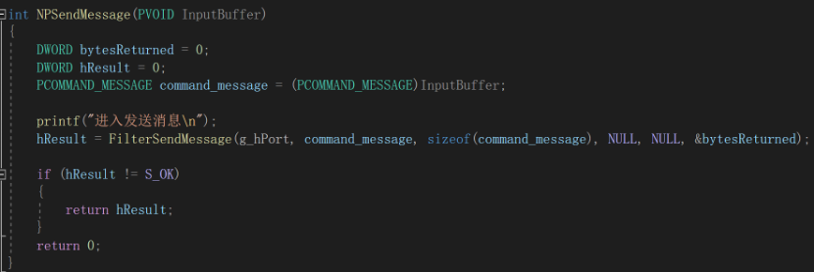

### 用户层从内核层接收消息

* **Int NPGetMessage(PVOID InputBuffer)函数：**

该函数实现了接收内核态传来信息的功能。

先定义一个接收的消息的结构体，作为参数传入函数。利用FilterGetMessage接收消息并存放入先前定义的结构体中。成功返回0，失败返回错误代码hReult。FIlterGetMessage函数在官方文档中要求结构体中必须包含一个FILTER_MESSAGE_HEADER结构，该结构用于记录传入的消息的长度和消息id，所以对该结构体定义在UserDLL.h中给出，定义如下：

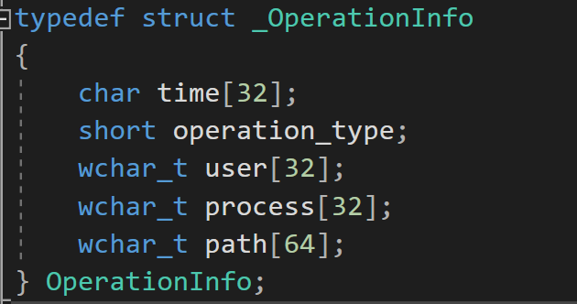

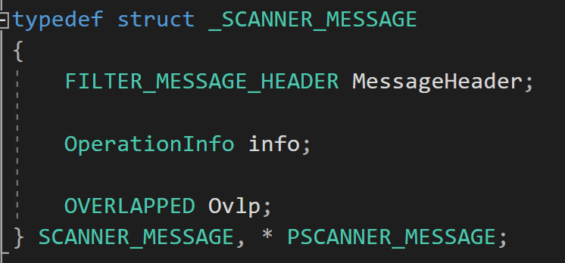

OperationInfo包含了记录的文件访问等操作的相关信息，包括行为time-发生时间，operation_type-操作是什么（1：创建，2：写），user-进行操作的用户，process-被操作的进程，path-文件路径。

SCANNER_MESSAGE用于在FilterGetMessage中进行传输，其中包含了一个信息头（调用FilterGetMessage必备），和要传输的主要信息。

FIlterGetMessage在fltuser.h中被定义给出。该函数是为同步和异步操作设计的。当lpOverlapped为null且消息可用时，FilterGetMessage立刻返回，否则用户将处于等待态，直到收到消息。其规定参数如下：

hPort是初始化时获得的端口的句柄，用于通信；

lpMessageBuffer时接收获得消息的内存地址；

dwMessageBufferSize用于设定接收消息的内存的大小；

lpOverlapped在用户态与内核态异步通信时使用。

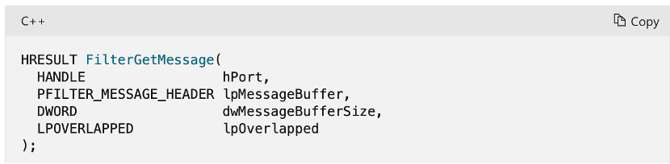

函数代码如下：

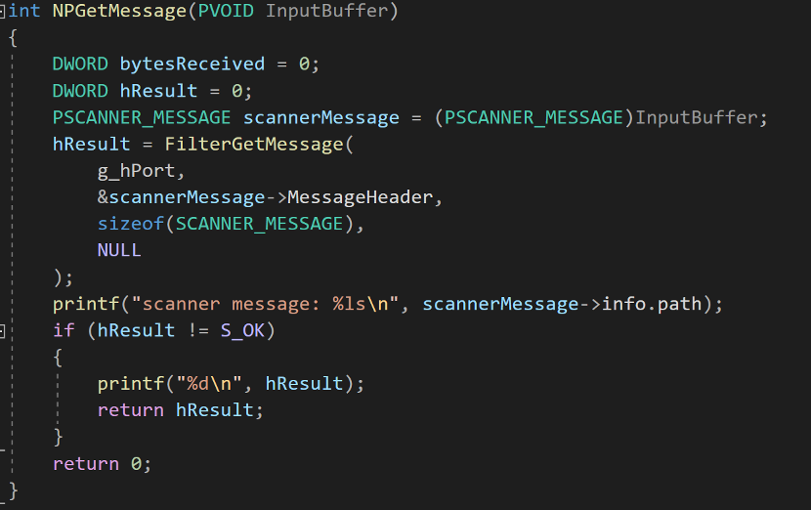

### Dll载入

dll入口函数定义在dllmain.cpp中，实现了在dll被调用加载时就调用InitialCommunicationPort()初始化端口。在MFC窗口的初始化中载入dll即可完成对端口的初始化，函数代码如下：

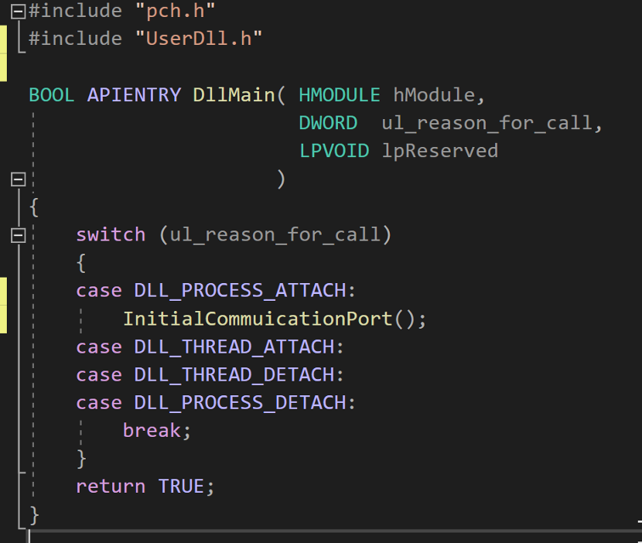

## mfc客户端

为实现监控程序的可视化，采用MFC框架，并通过调用动态链接库实现对用户端通信函数的调用。在MFC初始化时加载动态链接库，以获得一个全局的dll句柄，然后定义两个函数变量，将dll中定义的功能函数的地址赋值给变量，从而实现对dll中函数的动态调用，具体实现如下所示：

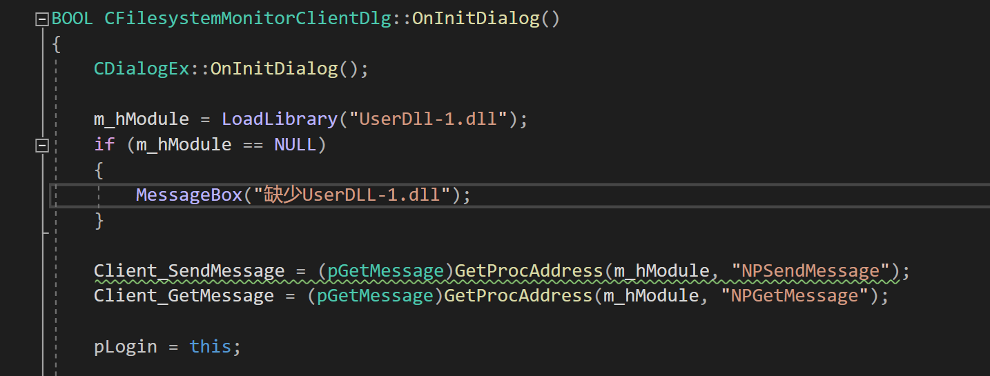

### 文件行为显示界面

该界面初始化如图所示，主要用于显示内核端发送来的文件操作信息。

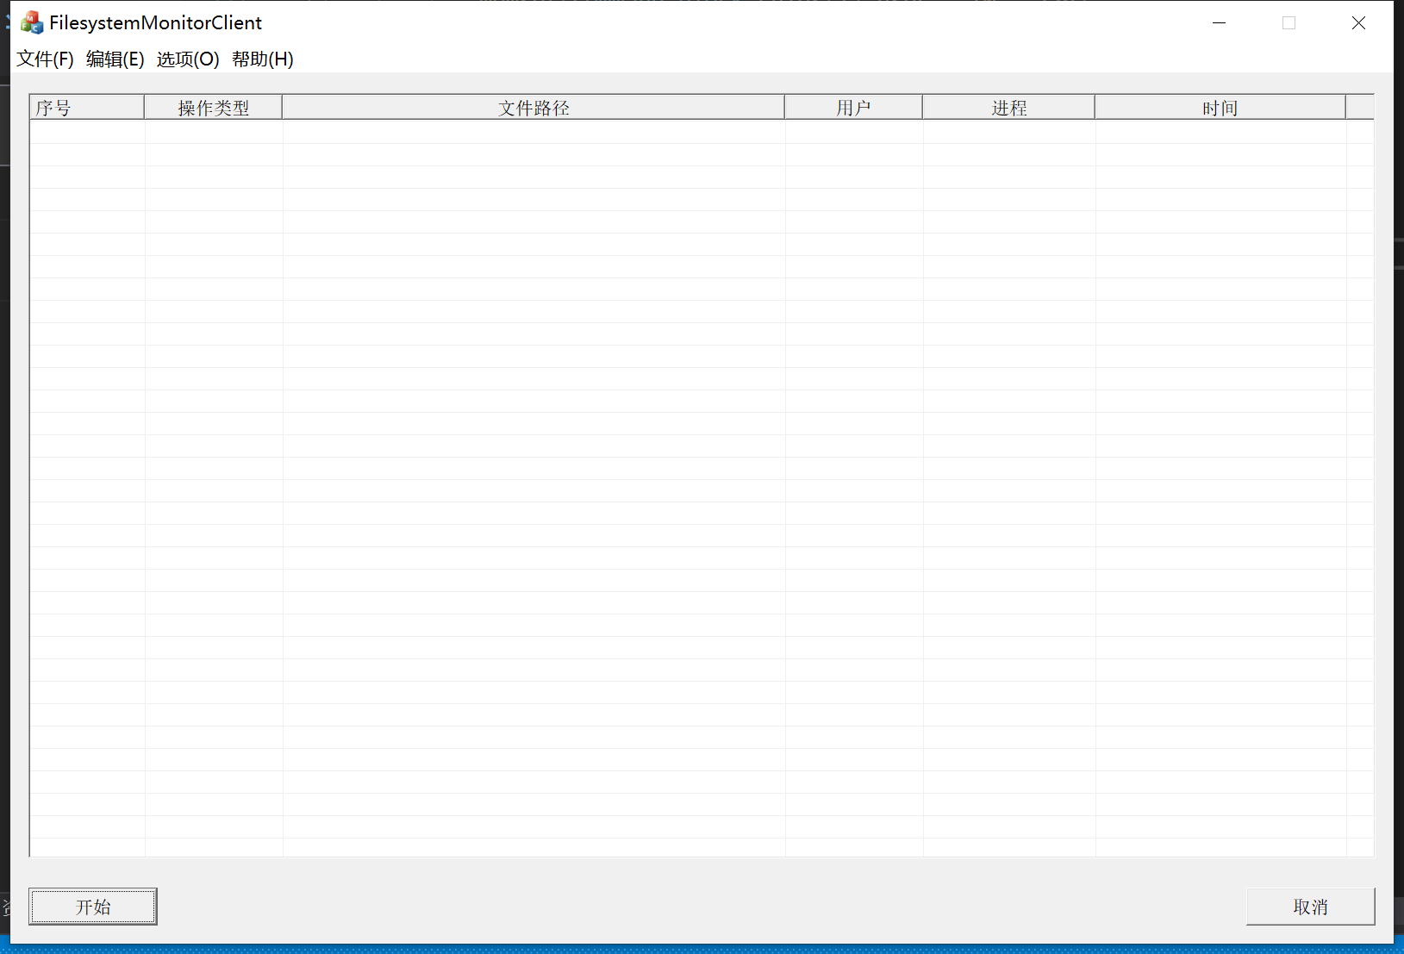

初始化界面的代码主要包括菜单栏的设置、列表和列表标题的添加、图标、按钮等的初始化，初始化部分的代码由MFC入口点OnInitDialog()函数中，我们在这里同时也加载了我们通信所需要的dll文件以及通信模块的初始化，关键代码如下所示：

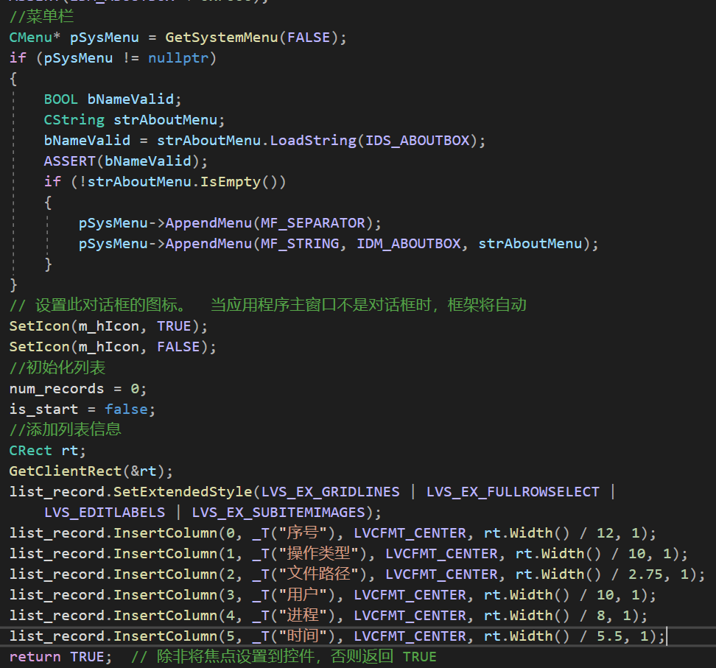

该部分主要包括两个部分：（1）向内核端发送"开始监控"和"停止监控"命令；（2）接收内核端传递的文件监控信息，显示并写入日志文件中。

1. **发送命令**

发送命令的操作由dll中定义的NPSendMessage函数完成，根据MFC的特性，被继承在了按钮的点击事件中。

在点击界面中的开始按钮时，将触发CFilesystemMonitorClientDlg::OnBnClickedOk()函数，该函数在按钮文本为“开始”时通过Client_SendMessage函数发送“开始监控”的命令给内核，然后开启线程task01开始接收内核传来的文件操作记录。

在点击界面中的暂停按钮时，会进入后一个分支，通过Client_SendMessage函数发送“停止监控”的命令给内核，此时内核将暂停发送监控记录，同时客户端结束接收进程task01.

具体实现如下所示：

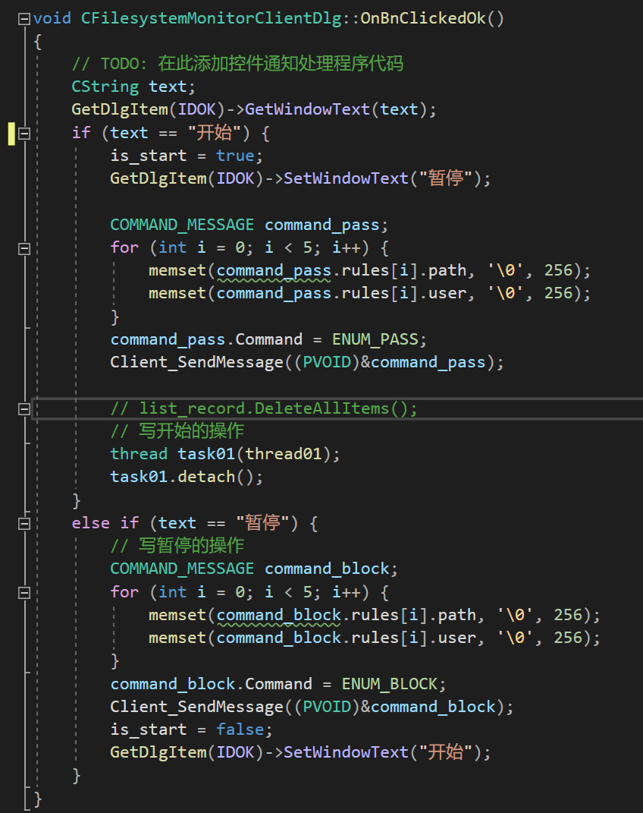

1. **接收消息**

接收消息的操作在线程中实现。在点击“开始”按钮时，会将全局变量pLogin->is_start置为true，随后创建线程，在pLogin->is_start为true时将进入循环，等待内核端传来的消息。

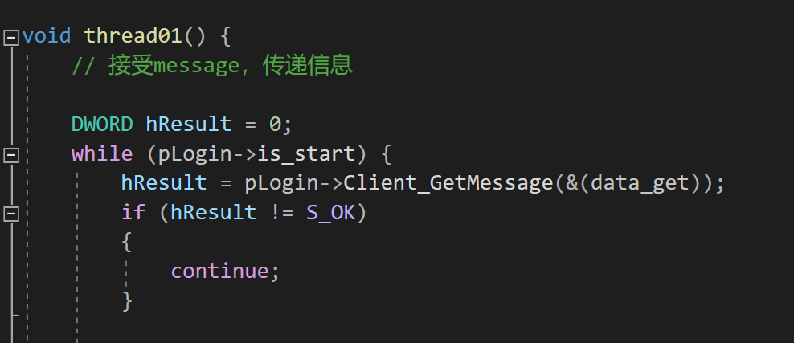

当接收函数返回S_OK时，表示成功接收到内核的文件操作记录，随后将接收到的信息赋值进OperationInfo实体message中，然后将获得信息依次显示在界面中。

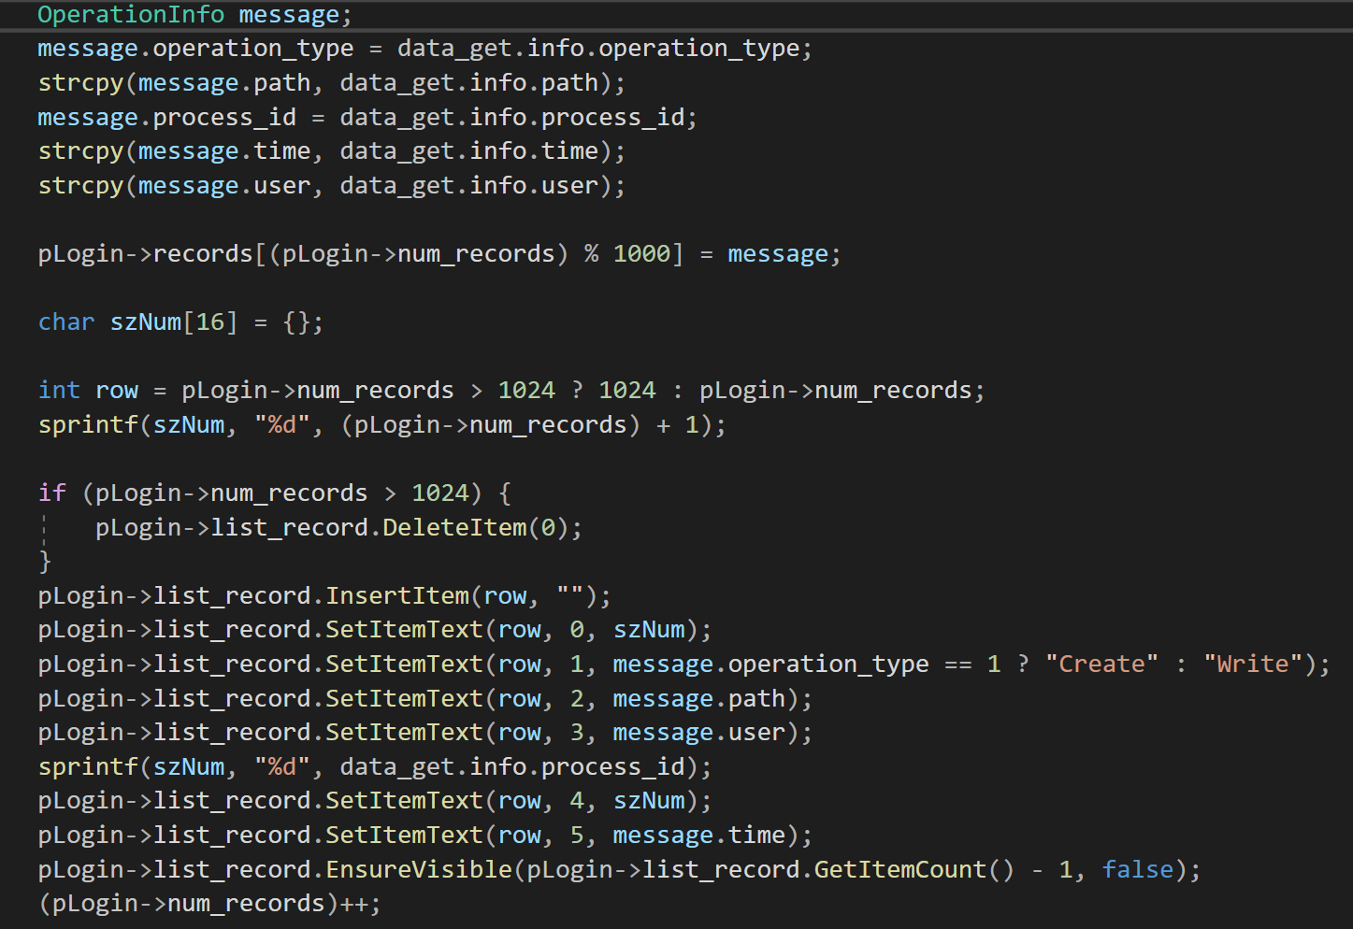

显示后将进行写文件的操作。由于频繁的读写文件将消耗大量性能，因此这次采用分批次写日志的策略，每当接收到1000条文件操作记录时，写一次文件，文件名即为当前时间，以降低文件IO的时间消耗。

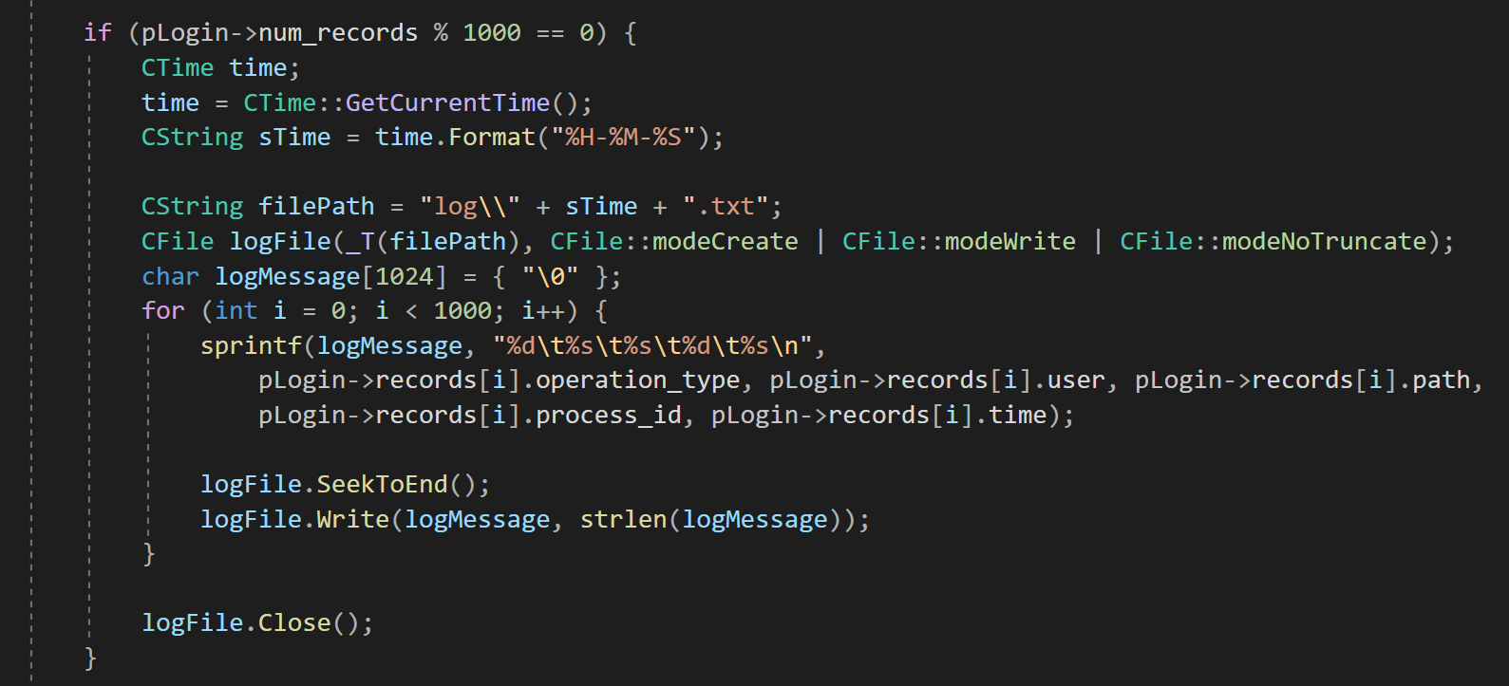

### 规则控制界面

该界面初始化如图所示，主要用于向内核端添加文件操作的限制规则。

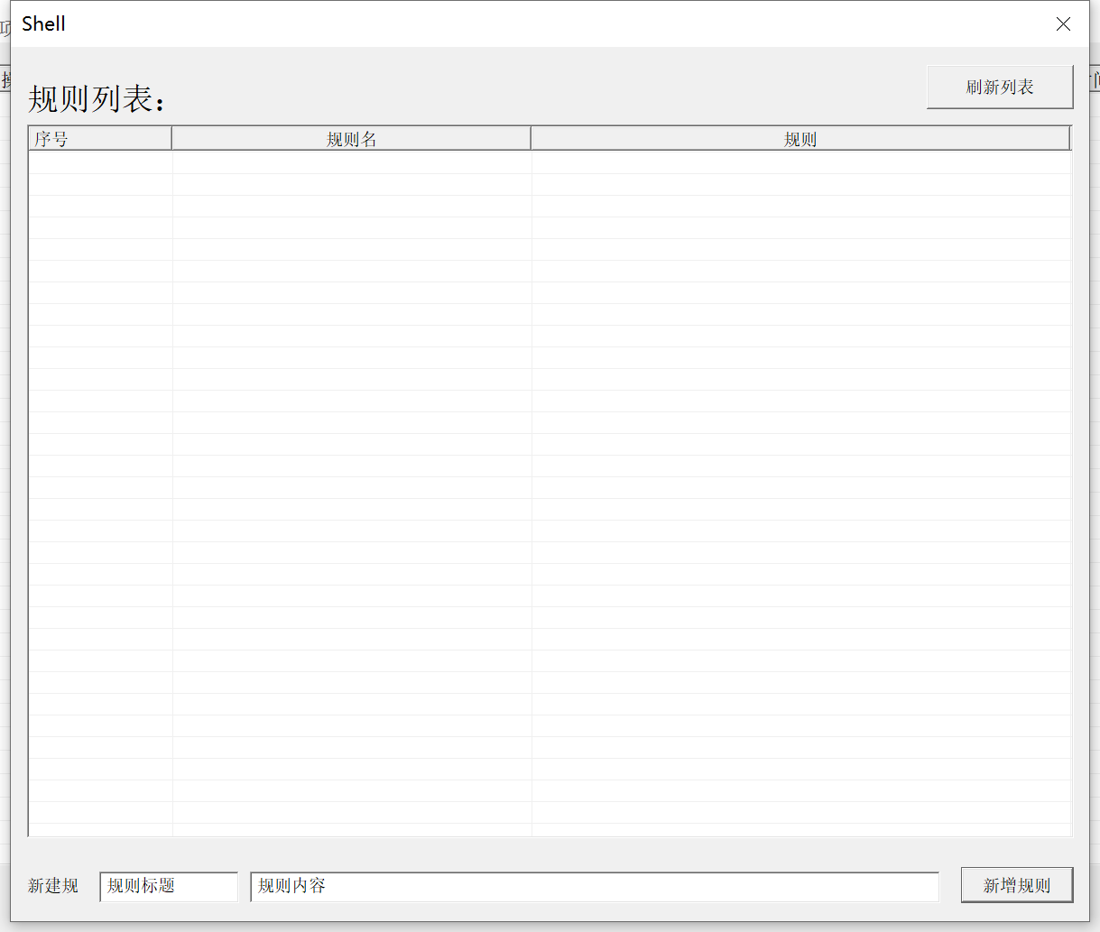

初始化界面的代码同上面文件信息显示界面，此处略过。需要注意的是，我们这里规则包含标题和内容两个部分，其中规则内容为设定好的格式，规则标题不能包含空格等非法字符，当点击新增规则按钮时，将作一些输入的检查。

添加规则时，通过GetDlgItem(IDC_EDIT_XXX)->GetWindowTextA(XXX)获取编辑框的输入，写入文件，并显示在列表里，代码简单示例如下：

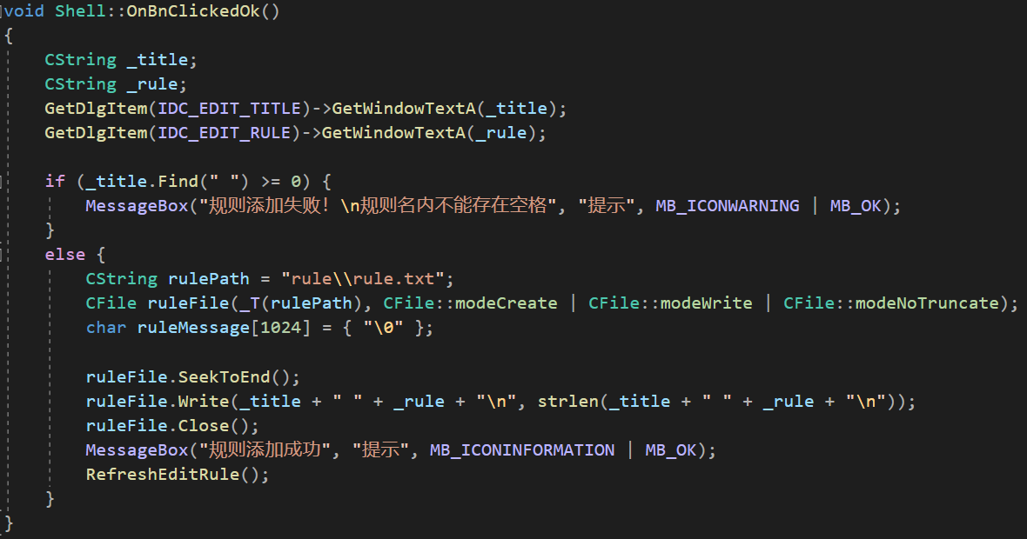

我们注意到界面上面有个刷新列表界面，当新增一条规则后，将进行列表的刷新。实际上当初始化界面、编辑规则、删除规则、新增规则时都会调用此功能函数。由于每次规则的更改都会进行文件的修改，所以刷新界面通过文件的读、配合列表的刷新即可完成。我们的通信模块也是在这里进行，没进行一个列表的刷新，将对内核端发送一条命令，用于规则的过滤。具体代码实现如下：

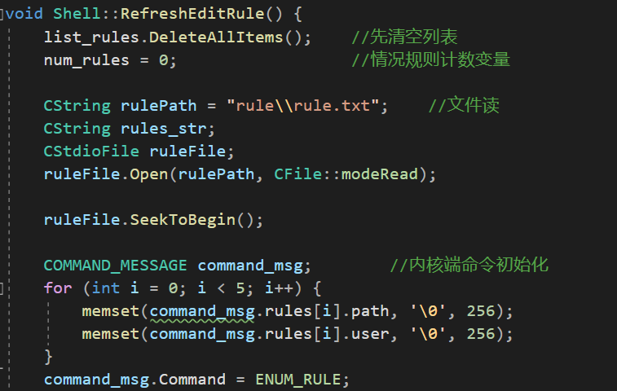

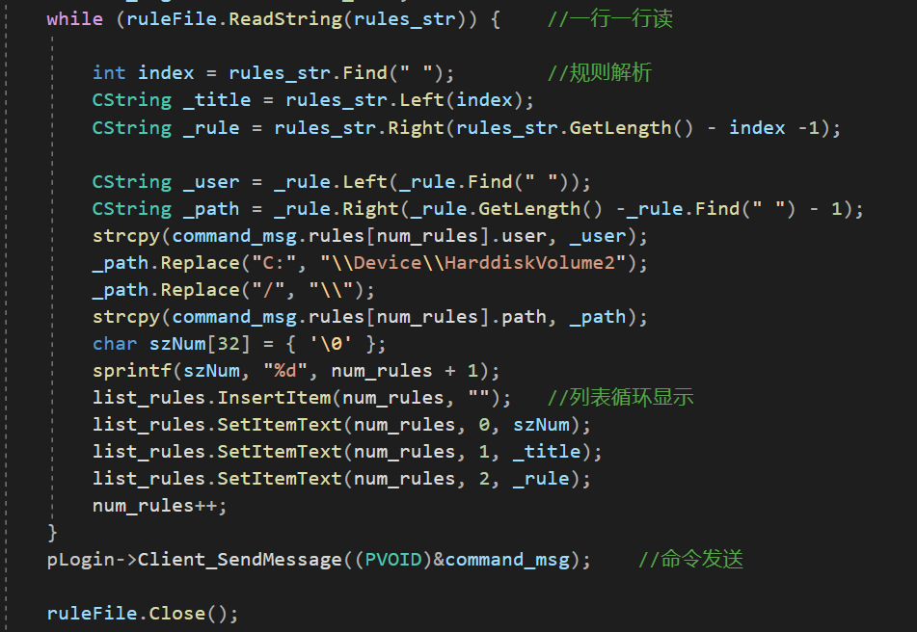

当右击某一条规则时，可以对规则的详情进行查看、修改和删除。

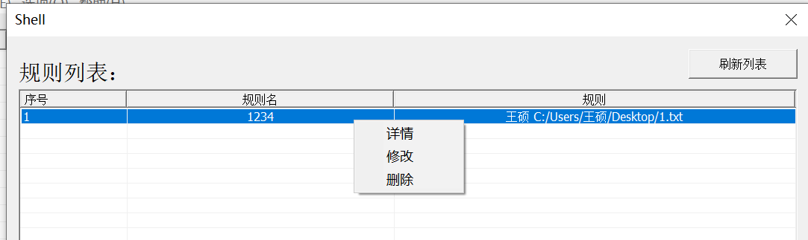

其中右击列表的实现是通过MFC控件响应事件函数进行实现，代码如下所示：

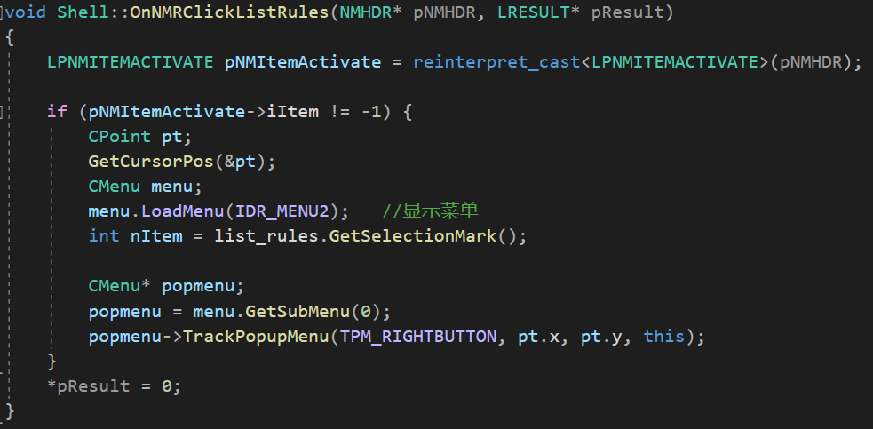

对规则的详情查看、修改功能较为容易，删除时不仅要对列表进行刷新，也要对规则进行索引、文件的修改，这里只展示删除时的代码：

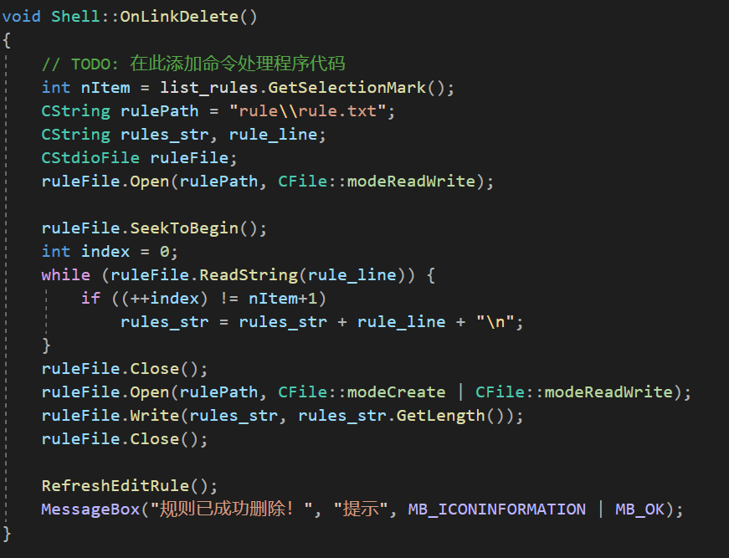

# 实现效果

安装驱动并开启驱动后，驱动会持续监控文件行为，通过DbgView可以将内核打印信息输出，如下图所示：

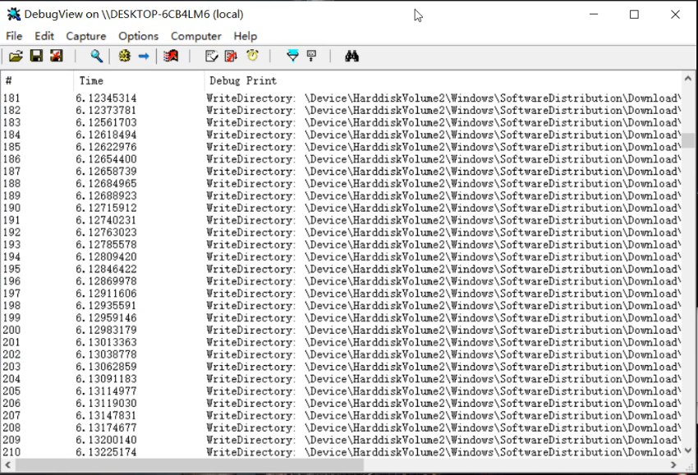

在用户态程序点击开始监控后，内核驱动可将文件操作行为发送给用户端程序显示并保存为日志文件，如下图所示：

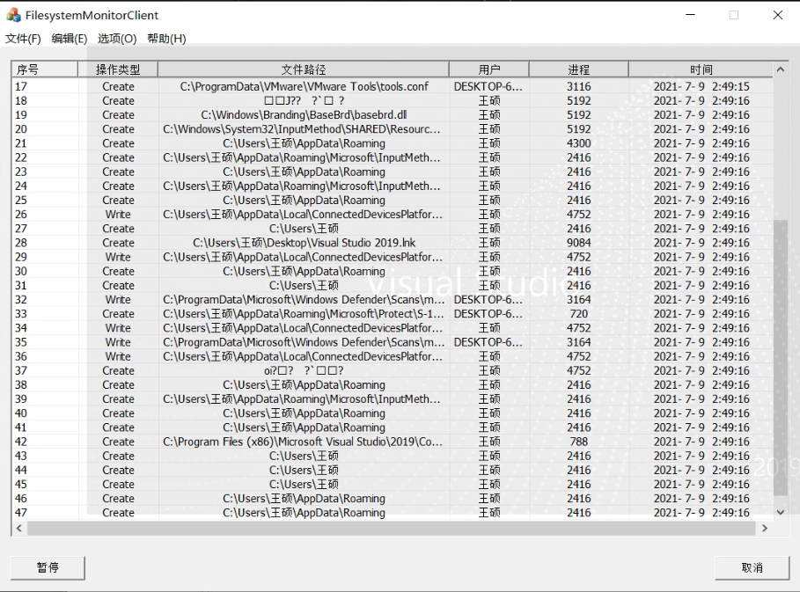

日志文件以当前时间命名，内容显示如下：

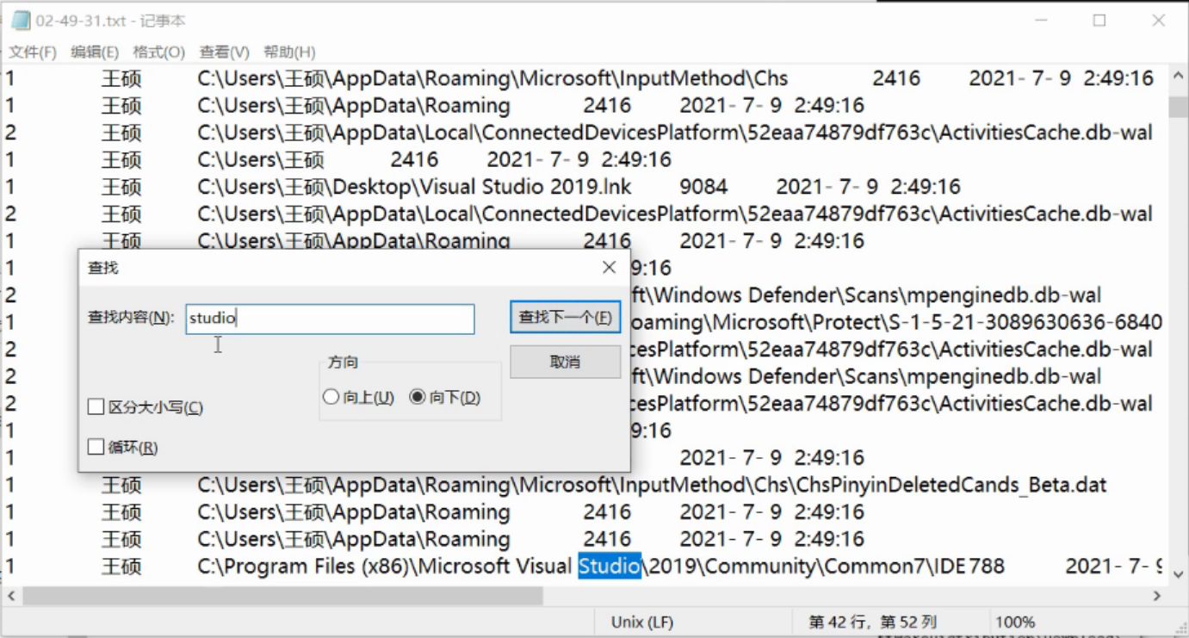

根据指定的格式编写访问控制规则后，可对用户的目录/文件/进程访问行为进行拦截，下图为控制Edge浏览器的命令及效果：

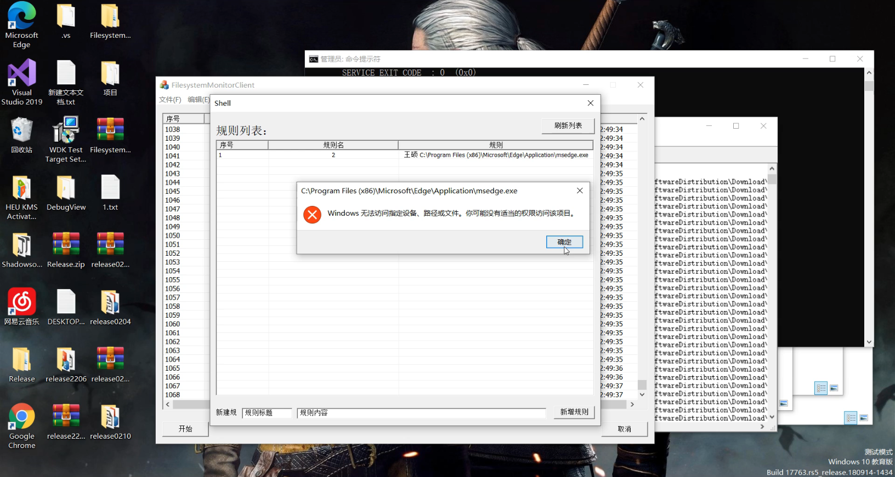

新增规则一条规则，对桌面的1.txt文件进行访问控制限制：

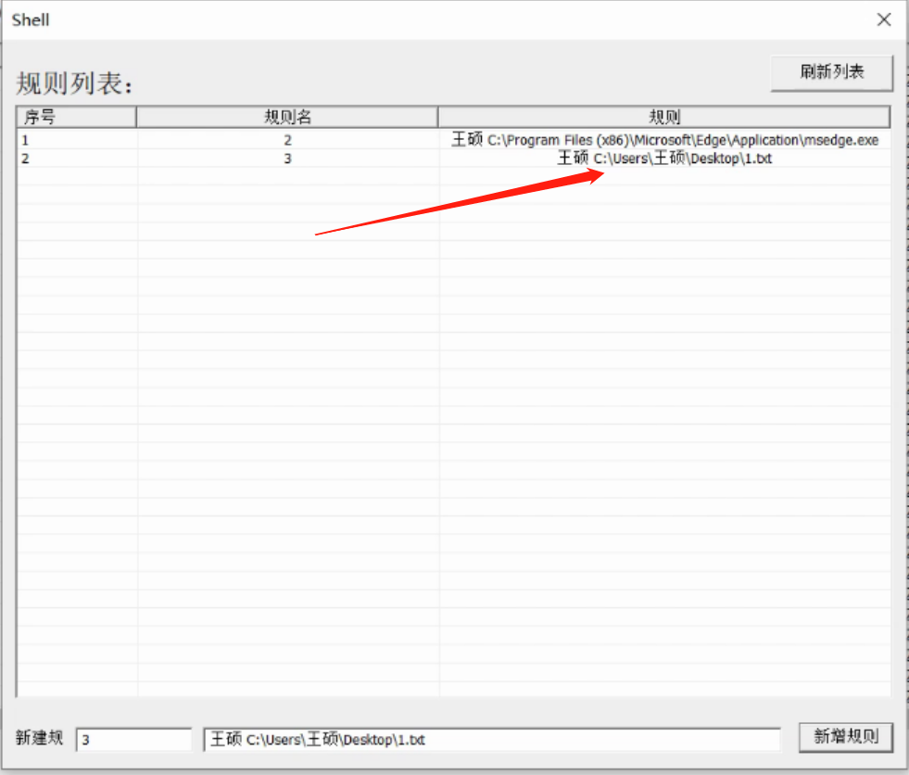

打开时提示没有权限打开：

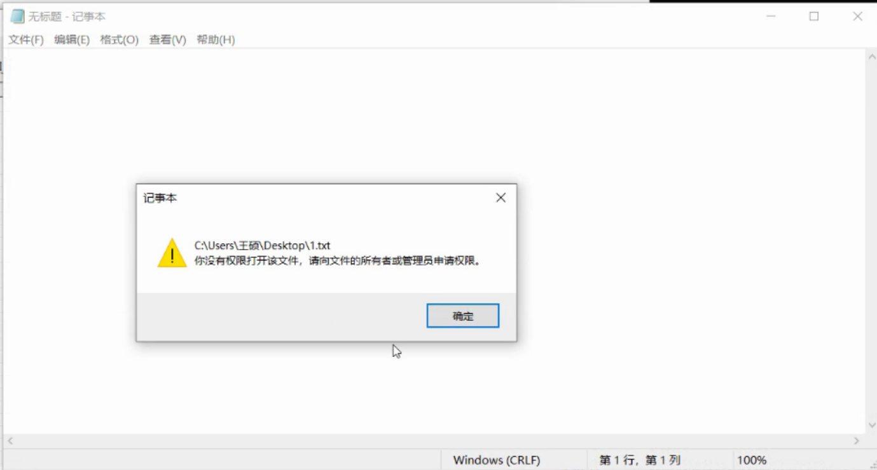

删除该规则，

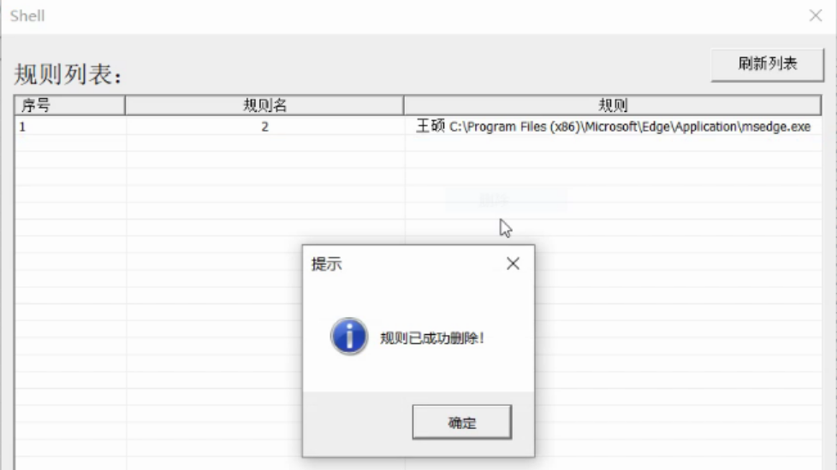

可以正常打开：

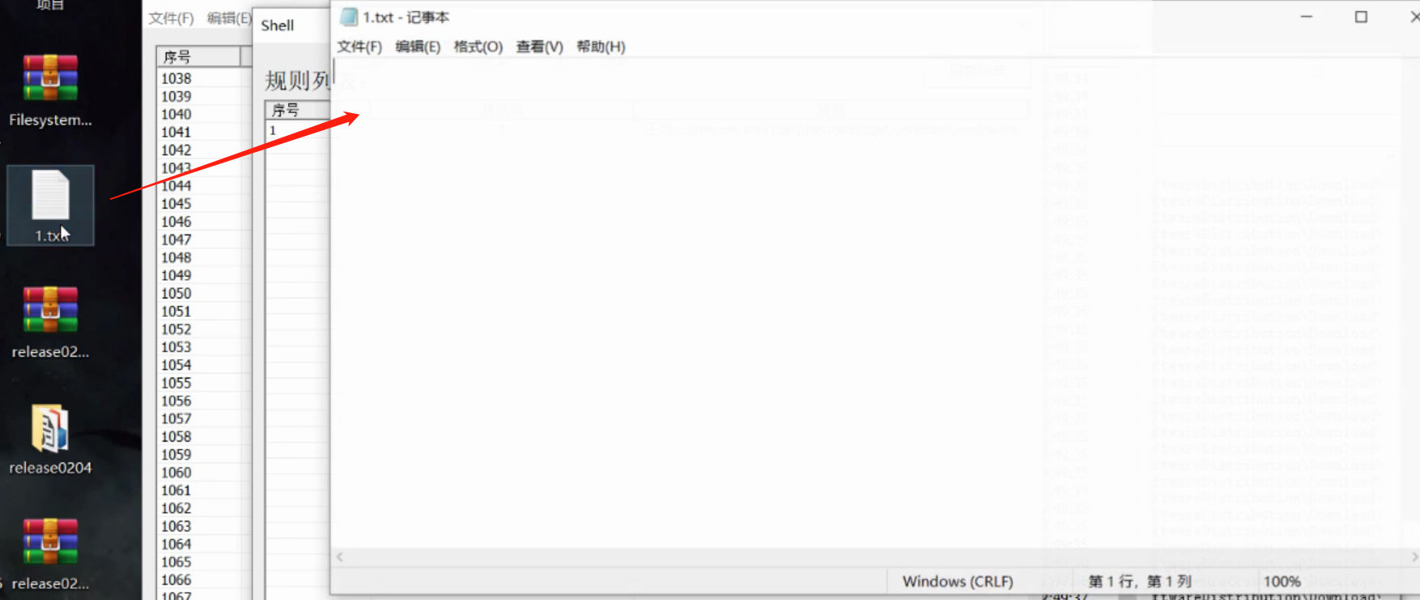

# 项目优势与展望

项目基于windows内核级驱动开发，与hook技术相比，可以极大的节约资源的消耗，在监控时可正常进行计算机的日常操作。同时可以更为全面的监控行为信息，以创建文件句柄为例，用户层hook技术需要对多种函数如CreateFileA、CreateFileW、CreateFileEX等多个函数进行监控，过程繁琐且占用极高的系统资源。本程序在针对APT攻击时，可以提供更为全面的行为信息进行分析。

由于时间所限，目前程序监控的行为信息较少，只有create与write操作，在未来可以对更多的文件行为进行监控。在访问控制方面，可以加入对读/写/删除等更多细分行为的控制。

# 第二部分 SIEM构建

SIEM（Security information and event management）框架实现安全日志警报分析

# 一、实验环境与架构

实验环境：

两台客户机，分别为Windows10 和centos7虚拟机，安装rsyslog用于搜集日志文件并转发到服务器主机进行分析处理，日志搜集客户端同时支持Windows和Linux

服务器主机，Windows10系统，其上搭建ELK日志分析系统

实验架构：

日志搜集：运行在客户端的rsyslog捕获本机的系统日志，将其发送给本机的515端口， logstash监听515端口，接收日志文件，通过配置文件的filter对接收到的 日志文件进行过滤，筛选出可能有威胁的日志信息，将其转发到服务端。

日志过滤：运行在服务器端的elasticsearch 节点将接收到的日志进行存储。使用kibana， 即可对elasticsearch中的日志文件进行分析检索，可视化地呈现出来。

过程如图：

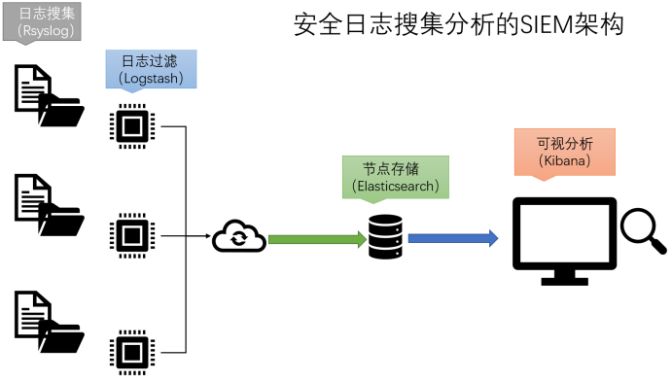

# 二、安装Elasticsearch-Logstash-Kibana环境

## （1）安装Elasticsearch

实验使用Elasticsearch 7.13.2（版本一致）

配置elasticsearch.yml文件，设置集群名为 my-application ，节点名为 master，端口号为9200

安装head插件，端口号为9100，用于查看收集到的信息

配置好后，即可通过访问10.21.207.95:9100端口查看节点数据

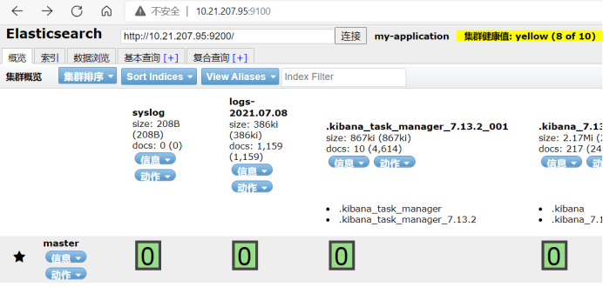

## （2）安装Logstash

实验使用Logstash 7.13.2（版本一致）

配置logstash.conf文件，用于检查logstash是否正常开启

Logstash.conf文件如图

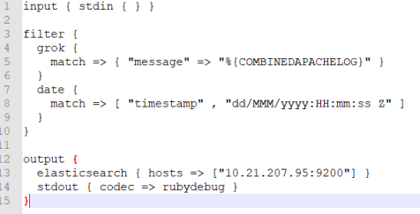

用于将标准输入传给ES的master节点同时打印到标准输出流中，输入保存在message 字段中，结果如图所示，logstash正常启动

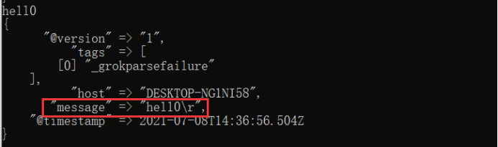

## （3）安装Kibana

实验使用Kibana7.13.2（版本一致）

配置Kibana.yml文件，使其可以通过5601端口被访问，同时能够访问9200端口，获 取master节点的日志。

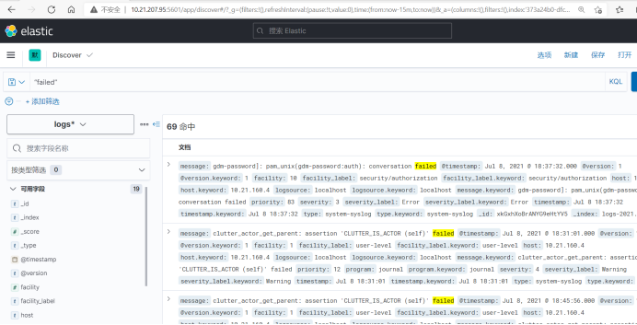

# 三、使用Rsyslog搜集日志文件

## (1)在Windows客户端安装Rsyslog用于搜集本机的系统日志

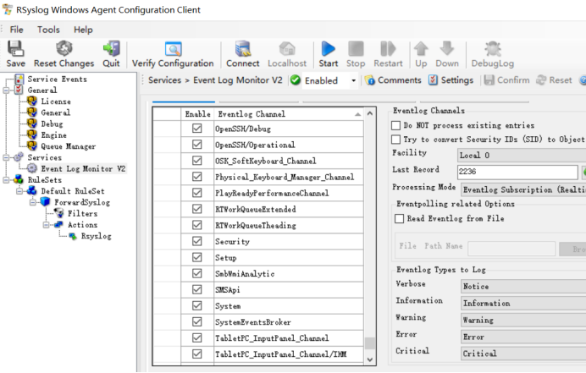

## (2)设置UDP连接方式，和logstash的IP端口号，向其发送搜集到的日志文件

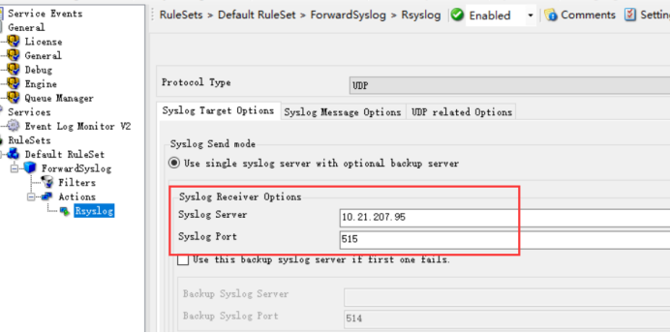

## (3)通过logstash.conf配置文件开启logstash，配置文件如图

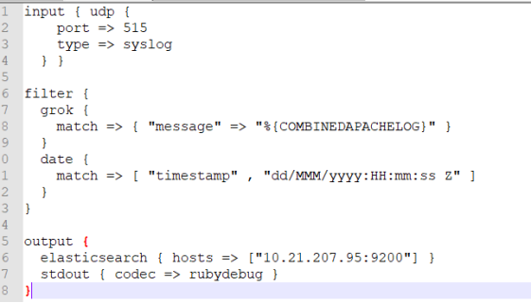

## (4)启动Rsyslog开始搜集发送日志文件，查看logstash，收到了若干日志文件

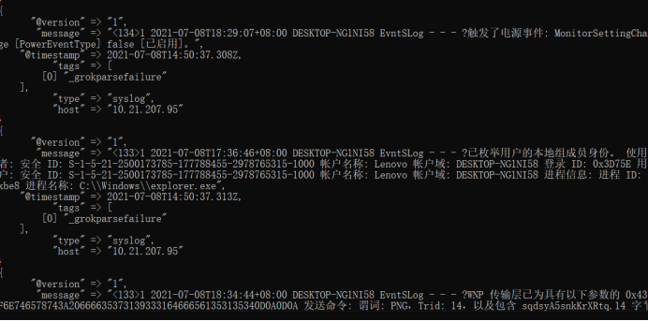

# 四、日志过滤

过滤方法：

通过设置logstash.conf文件中的filter，针对来自不同应用程序和网络硬件设置filter来获取需要的日志文件。

## （1）过滤ssh服务日志的filter配置如图

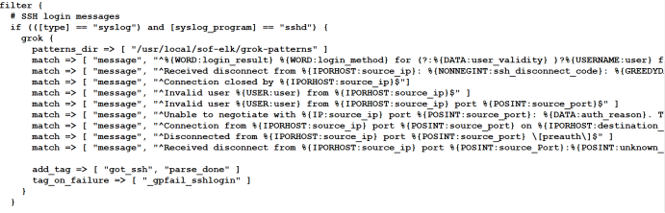

## （2）过滤iptables Firewall日志的filter配置如图

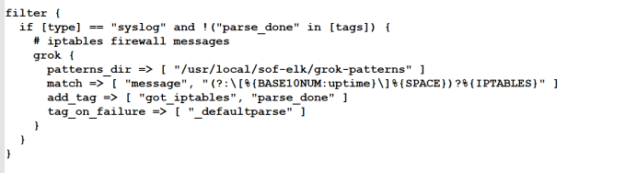

## （3）过滤ssl服务的日志的filter配置如图

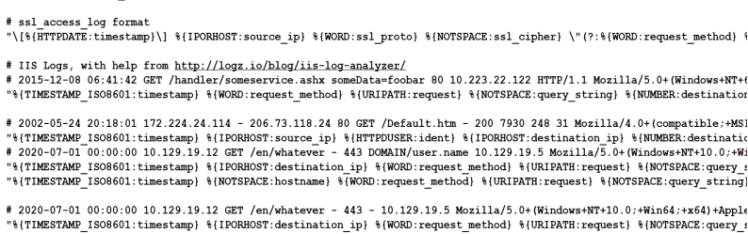

## （4）过滤Apache和Tomcat服务器日志的filter配置如图

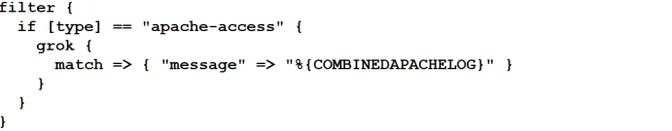

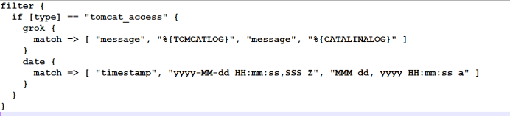

# 五、日志分析

Logstash将过滤后的日志文件发送给master节点存储，可以通过head插件来分析日志，也可以通过kibana访问elasticsearch取得日志，进行可视化分析

## 1.通过Elasticsearch head插件进行日志分析

### （1）查看索引列表

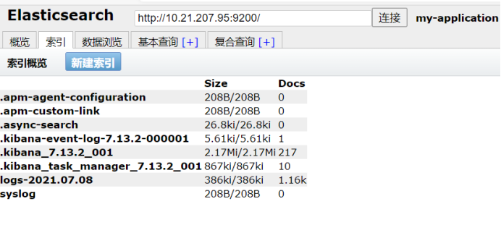

### （2）查看索引数据

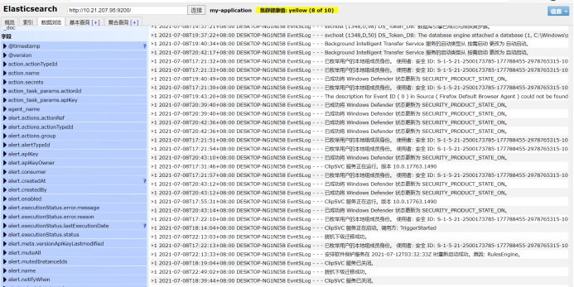

### （3）基本查询

查询来自10.21.207.95的日志文件如图

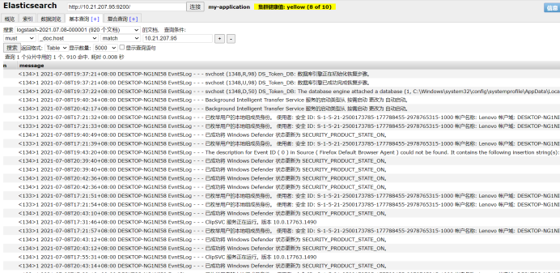

## 2.通过Kibana进行可视化分析

### （1）访问kibana，创建索引模式

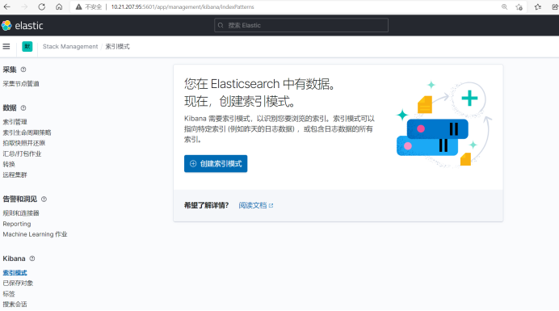

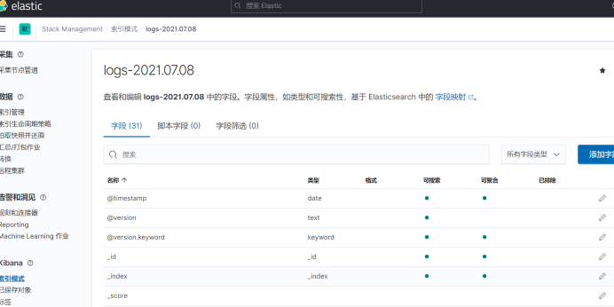

### （2）查看错误日志

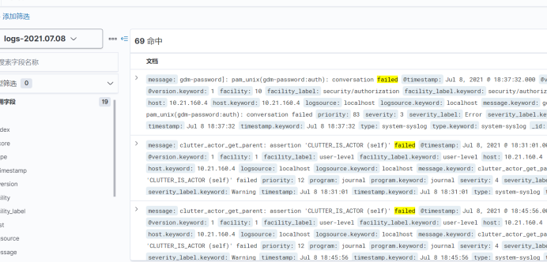

### （3）创建可视化图表

日志文件的IP来源（左）                           每小时收到的日志数量（右）

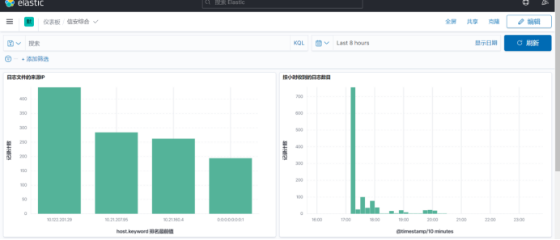

来自不同服务的日志文件数（左）                   不同安全等级的日志比例（右）

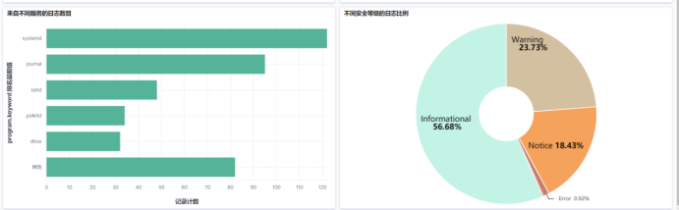

# 六、Windows和Linux下实时日志分析实例

## Windows安全日志分析

通过Rsyslog收集Windows security日志

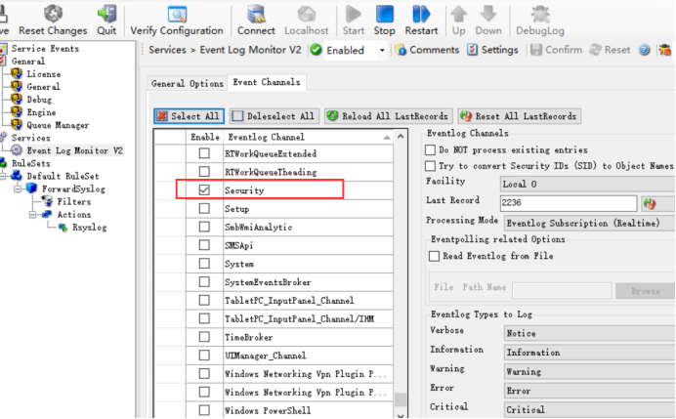

将收集的日志文件发送到logstash进行过滤

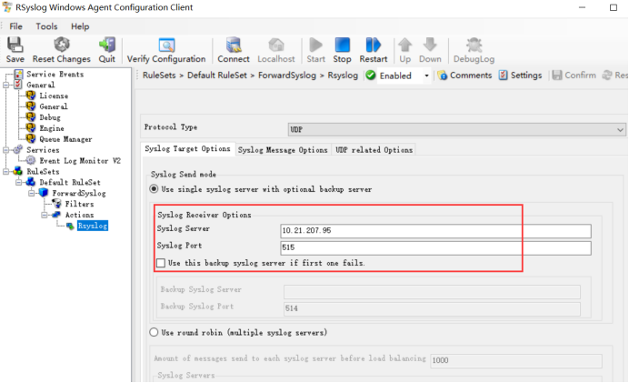

通过Windows远程登录，进行密码爆破，由于密码输入错误，会大量生成登录失败日志，logstash根据过滤规则，过滤出登录失败日志

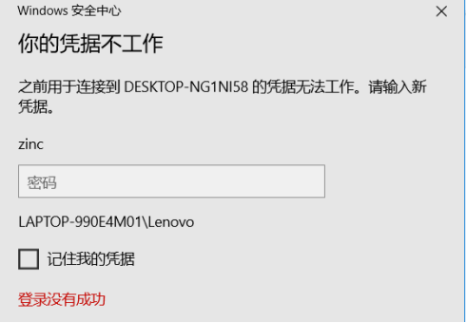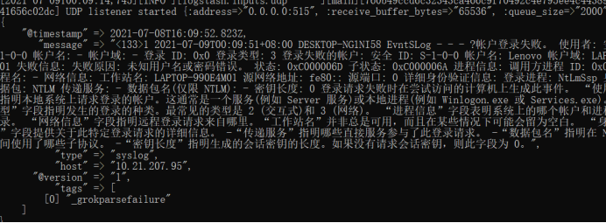

Logstash将过滤出的日志发送给Elasticsearch节点，方便检索分析

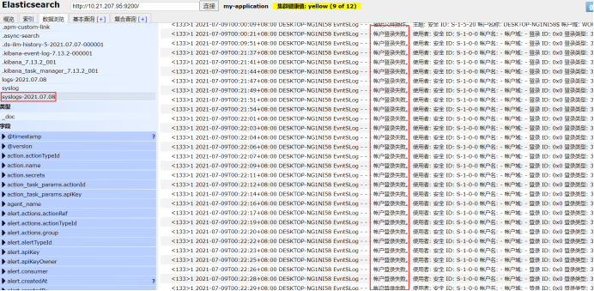

通过kibana进行分析，可以看到某时间段大量收到登录失败错误日志，有可能受到了密码爆破的威胁

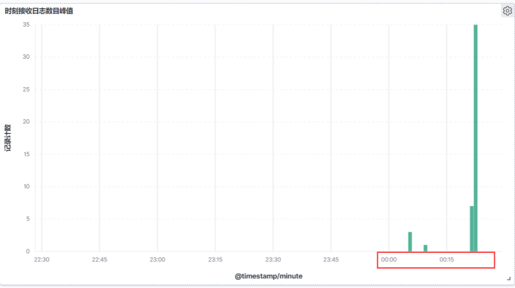

## Linux安全日志分析

通过ssh服务远程Linux，登录失败产生错误日志

运行Rsyslog搜集Linux服务日志，将搜集到的日志发送到515端口，logstash将从515端口接收到的日志文件进行过滤，过滤出ssh登录失败的错误日志，并将其转发给Elasticsearch 的master节点。

通过ssh远程登录，进行密码爆破，由于密码输入错误，会大量生成登录失败日志

Logstash过滤出的错误日志如图所示

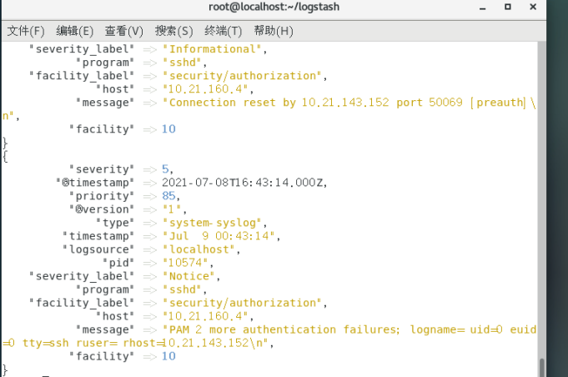

查看Elasticsearch，可以看到过滤出的ssh错误日志

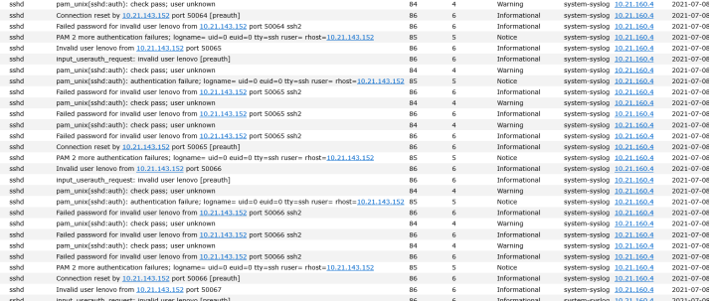

通过kibana进行分析，可以看到某时间段大量收到登录失败错误日志，可能受到了密码爆破攻击

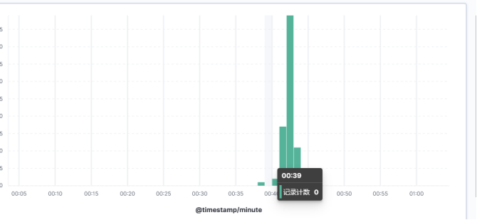

## Linux邮件警告

1. 通过rm -rf/ --no-preserve-root递归命令，删除Linux系统文件，制造Error日志

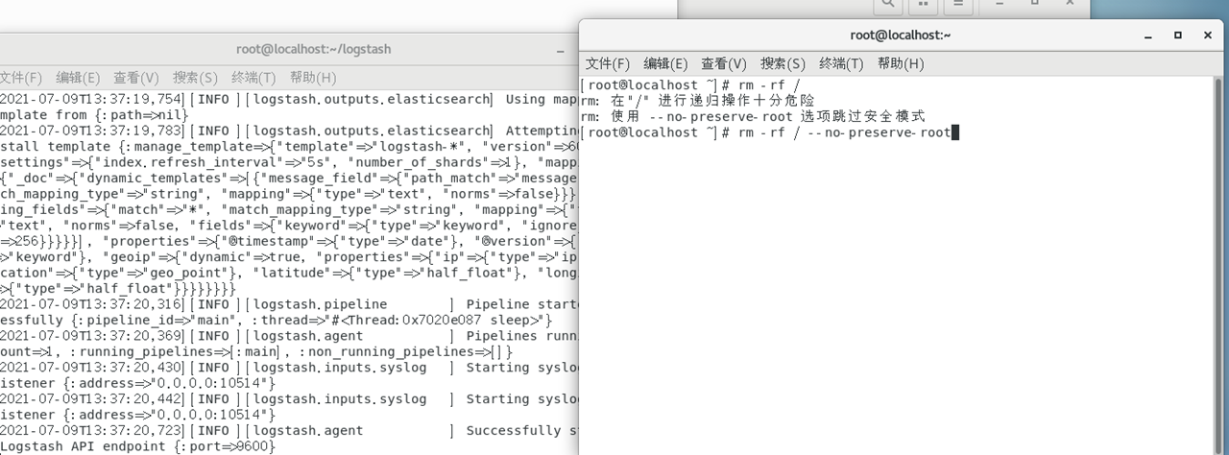

1. 制定logstash规则，当遇到字段severity_label为Error时认为Liunx系统处于危险状态，立刻发送邮件给对应的负责人

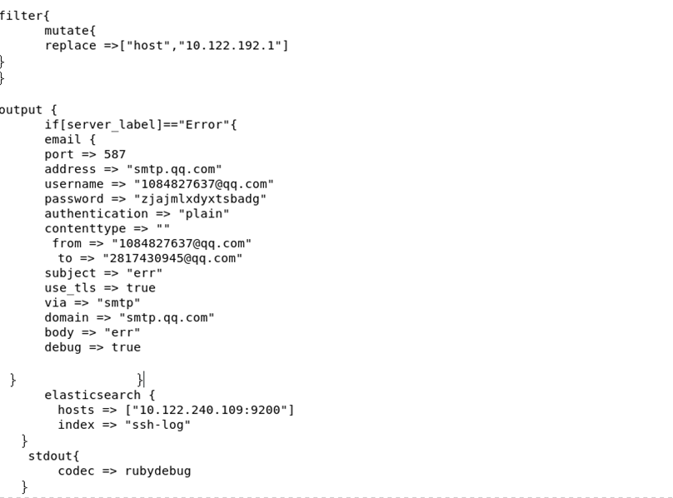

1. 展示负责人收到的邮件

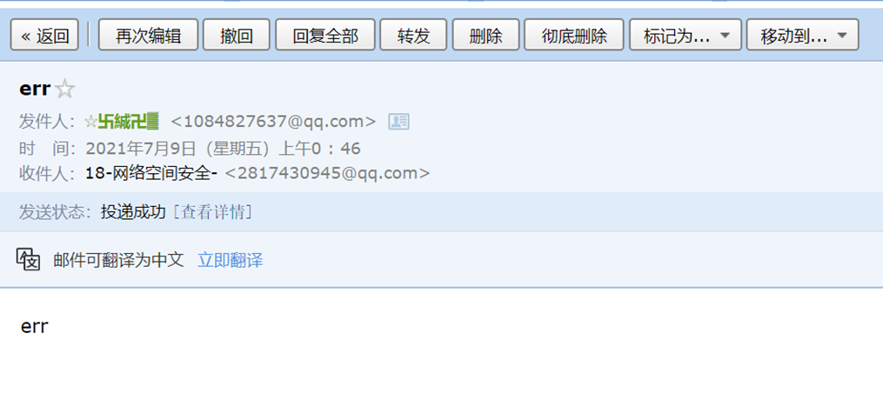

# 七、SIEM小组分工

杨国浩：Windows日志收集，邮件警告

王晨旭：Linux日志收集

管哿浠：ELK环境搭建，Linux_ssh登录场景，邮件警告，过滤规则配置

梁家浩：ELK环境搭建，Windows_远程登录场景，过滤规则配置